**Conclusión:**

El nuevo sistema que se ideó para organizar los comparendos y atenderlos es una Priotiry Queue ordenada por día del año y por costo de penalización. Entonces, en un mismo día del año los comparendos con mayor prioridad serán aquellos que si se llegan a atrasar generarían un coste de penalización más alto. Se atenderían primero los que cuestan 400, luego los de 40 y por ultimo los de 4.

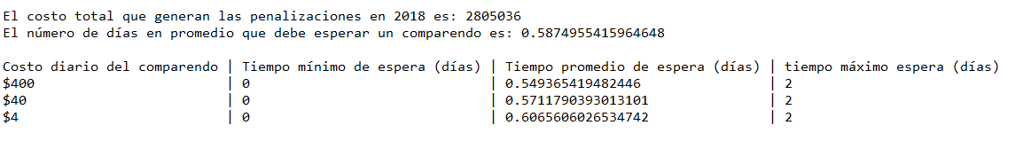Resultados sistema convencional de la policía:

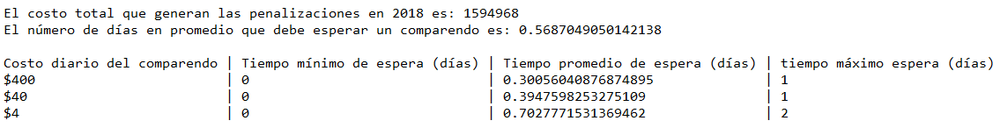Resultados nuevo sistema propuesto:

Estos resultados son a partir del archivo de 50.000 comparendos. Y se puede observar que el costo total de penalizaciones del sistema convencional de policía respecto al nuevo sistema propuesto es alrededor de un 56% más alto. Si esta tendencia se mantiene el costo con 526.000 comparendos que son todos los del año sería de casi 30 millones de pesos y el del nuevo sistema alrededor de 16.5 millones de pesos. Si bien los 50 millones que valdría en nuevo sistema el primer año no serian recuperados, a largo plazo se ahorraría mucho más dinero por lo que la policía debería intentar implementar el nuevo sistema.

Ahora bien, si en el archivo de 526.000 comparendos hubiera una mayor densidad de comparendos por día, habría una diferencia mucho mayor entre los costos totales de los dos sistemas haciendo al nuevo sistema mucho más rentable. Sin embargo, el *OutOfMemoryError: Java heap space* *error* no nos dejó comprobarlo.

El primer sistema tiene como desventaja que no considera el costo de penalizaciones de los comparendos y solo los procesa por fecha. El segundo sistema tiene la ventaja que si los considera y minimiza los costos, sin embargo tiene la desventaja de que si o si se tienen que procesar todos los comparendos de un mismo día para pasar al siguiente y si un día tiene muchos comparendos los de mayor costo del día siguiente no se procesaran inmediatamente y esto impide que los costos se puedan minimizar aún más.